https://bugulma.tatarstan.ru/novosti-2023.htm

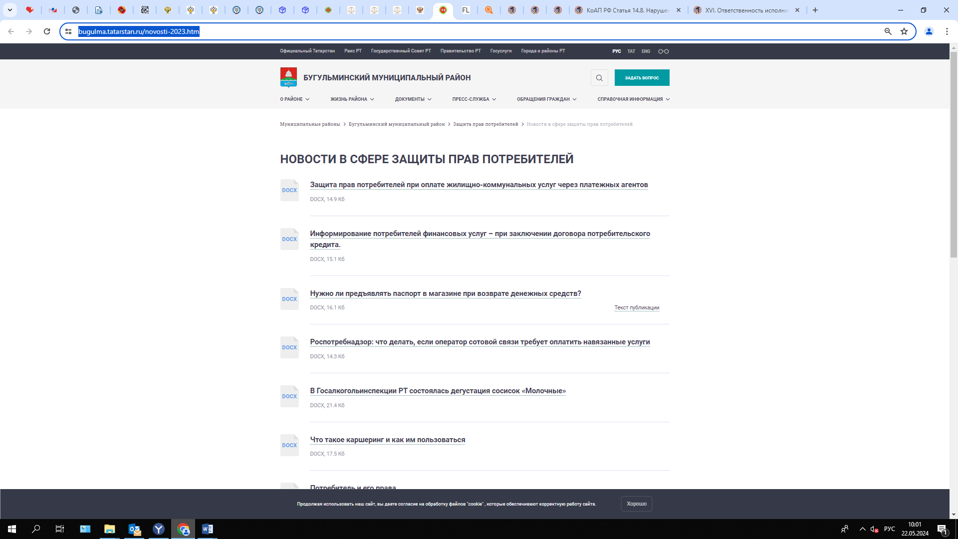

Информирование потребителей финансовых услуг – при заключении договора потребительского кредита.

В целях информирования потребителей финансовых услуг при заключении договора потребительского кредита Роспотребнадзор рекомендует воспользоваться следующими советами:

- Перед принятием решения о получении потребительского кредита реально оцените свои потребности в получении кредита и возможности по его своевременному обслуживанию (погашению).
- Внимательно прочитайте договор, изучите его условия. Договор потребительского кредита состоит из общих условий (устанавливаются кредитором в одностороннем порядке в целях многократного применения) и индивидуальных условий (согласовываются кредитором и заемщиком индивидуально). Заемщик вправе сообщить кредитору о своем согласии на получение потребительского кредита на условиях, указанных в индивидуальных условиях договора потребительского кредита, в течение пяти рабочих дней со дня предоставления заемщику индивидуальных условий договора, если больший срок не установлен кредитором. По требованию заемщика в течение указанного срока кредитор бесплатно предоставляет ему общие условия договора потребительского кредита соответствующего вида.
- Условия об обязанности заемщика заключить другие договоры либо пользоваться услугами кредитора или третьих лиц за плату в целях заключения договора потребительского кредита или его исполнения включаются в индивидуальные условия договора потребительского кредита только при условии, что заемщик выразил в письменной форме свое согласие на заключение такого договора и (или) на оказание такой услуги в заявлении о предоставлении потребительского кредита.
- Потребителю могут быть начислены проценты за неисполнение или ненадлежащее исполнение обязательств по кредиту. Обращайте внимание на их размер. Размер неустойки (штрафа, пени) за неисполнение или ненадлежащее исполнение заемщиком обязательств по возврату потребительского кредита и (или) уплате процентов на сумму потребительского кредита не может превышать двадцать процентов годовых в случае, если по условиям договора потребительского кредита на сумму потребительского кредита проценты за соответствующий период нарушения обязательств начисляются, или в случае, если по условиям договора потребительского кредита проценты на сумму потребительского кредита за соответствующий период нарушения обязательств не начисляются, 0,1% от суммы просроченной задолженности за каждый день нарушения обязательств.
При невозможности исполнять обязательства по кредиту по уважительной причине необходимо незамедлительно обратиться в банк в письменном виде с приложением обосновывающих документов.
- При нарушении заемщиком сроков возврата кредита (части кредита) банк вправе потребовать досрочного возврата всей оставшейся суммы займа вместе с причитающимися процентами.
- Кредитор вправе осуществлять уступку прав (требований) по договору потребительского кредита, если запрет на осуществление уступки не предусмотрен федеральным законом или договором, содержащим условие о запрете уступки, согласованное при его заключении.

Потребитель вправе после предоставления потребительского кредита получать по запросу один раз в месяц бесплатно и любое количество раз за плату информацию о размере текущей задолженности заемщика перед кредитором по договору потребительского кредита, дате и размере произведенных и предстоящих платежей заемщика по договору потребительского кредита, а также иные сведения, указанные в договоре потребительского кредита.

Источник: Управление Роспотребнадзора по РТ

